Worksheet 3

ทำความเข้าใจกับ loop (การทำงานแบบวนซ้ำ) ใน Python

เช่น หากต้องการเขียนโปรแกรมให้ พิมพ์ข้อความอะไรซักอย่างจำนวน 100 รอบ คนเขียนโปรแกรมจะต้องเขียนโปรแกรมสั่งให้พิมพ์ข้อความ 100 ครั้ง และถ้าหมื่นรอบ ก็คงจะต้องเขียนโปรแกรมหมื่นครั้ง ซึ่งถ้าคนเขียนโปรแกรมมีความอึดอดทนต่อการเขียนซ้ำๆ แบบนี้ไปหมื่นครั้ง ซักวันหนึ่งจะเขียนได้สำเร็จ หรือไม่ก็หาอะไรมาทำซ้ำๆ แทนการเขียนโปรแกรมปกติจะดีกว่า ซึ่งสิ่งนั้นก็คือ Loop นั่นเอง

ยกตัวอย่างเช่น หากต้องการพิมพ์ชื่อ นาย โทนี่ สีสัน จำนวน 5 ครั้ง ถ้าไม่ใช่ for-loop ก็จำเป็นต้องเขียนคำสั่ง print( ) เป็นจำนวน 5 ครั้ง ถ้าต้องการพิมพ์ชื่อเดิมซ้ำ 1,000 ครั้ง ก็ต้องใช้คำสั่ง print( ) เป็นจำนวน 1,000 ครั้ง

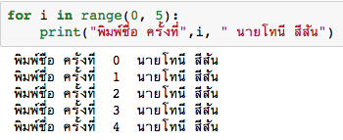

*****หมายเหตุ range(0, 5) มีความหมายเท่ากับ range(5)

- จากตัวอย่างข้างบนจะเห็นได้ว่าเลขครั้งที่ เริ่มต้นที่ 0 ให้นักเรียนปรับแก้ไข code ด้านบนเพื่อให้ได้ผลลัพธ์ดังต่อไปนี้
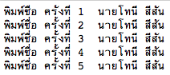

ในกรณีที่มีตัวแปรประเภท list และต้องการอ้างถึงค่าต่างๆ ในตัวแปร list เราสามารถประยุกต์ใช้คำสั่ง for-loop ในการอ้างถึงได้เช่น
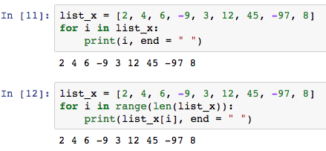

ให้นักเรียนพิจารณาข้อแตกต่างระหว่าง Python code ทั้งสองชุด ใน code แรก การใช้คำสั่ง for i in list_x: Python จะทำการวนลูปโดยที่ตัวแปร i จะมีค่าเท่ากับค่าที่อยู่ใน list_x เริ่มจากค่าที่หนึ่งไปจนถึงค่าสุดท้ายของ list_x

ในขณะที่การใช้ for i in range(len(list_x)): ซึ่งให้ผลลัพธ์ที่เหมือนกัน แต่มีความแตกต่างในค่าของตัวแปร i ซึ่งคำสั่ง len(list_x) จะมีค่าเท่ากับความยาวของ list_x ซึ่งเท่ากับ 9 ดังนั้น for i in range(len(list_x)): จึงมีความหมายเทียบเท่ากับ for i in range(9): ในกรณีนี้ค่า i จะเริ่มจากค่า 0 ถึง 9 ในการอ้างถึงค่าใน list ในกรณีนี้จะต้องใช้ตัวแปร i เป็น index ดังนั้นในคำสั่ง print( ) จึงต้องกำหนด list_x[i] เพื่ออ้างถึงค่าใน list_x

- ให้นักเรียนเขียนปรับแก้ Python code ข้างบนโดยเพิ่มเงื่อนไขว่าถ้าค่าใดใน list_x มีค่าเป็นลบ ไม่ต้องพิมพ์ค่านั้นออกมา ดังนั้นผลลัพธ์ที่ได้คือ 2 4 6 3 12 45 8

- ให้นักเรียนเขียนปรับแก้ Python code ข้างบนโดยให้พิมพ์ค่าที่มากกว่า 6 แต่น้อยกว่า 45

ตัวแปร list อาจมีค่าที่เป็น string ใน list ก็ได้ เช่น

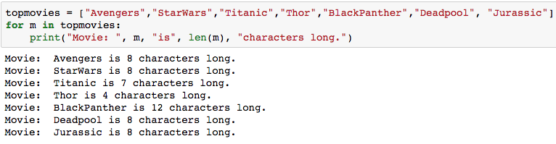
ใน loop แรกค่า m จะมีค่าเท่ากับ Avengers ถ้าเรากำหนดว่า m[0] จะหมายถึงอักษรตัวแรกในค่านั้น เช่น m[0] ของ Avengers จะมีค่าเท่ากับ A เช่น if m[0] == “A”: ในกรณีจะตรวจสอบว่าค่า m[0] มีค่าเท่ากับอักษร A หรือไม่ ถ้าเป็นจริงก็จะทำตามคำสั่งที่เรากำหนดต่อไป เช่น

if m[0] == “A”: # ถ้า m[0] คืออักษร A ก็จะทำคำสั่ง 1 และ 2 ถ้าไม่ใช่ก็ทำคำสั่ง 3
คำสั่ง 1
คำสั่ง 2
else:
คำสั่ง 3

- ให้นักเรียนปรับแก้ Python code ในตัวอย่างให้พิมพ์เฉพาะชื่อหนังที่เริ่มต้นด้วยอักษร T

- ให้นักเรียนปรับแก้ Python code ในตัวอย่างให้พิมพ์เฉพาะชื่อหนังที่ลงท้ายด้วยอักษร s

ในกรณีที่เราต้องการให้ loop หยุดทำงานเมื่อตรงกับเงื่อนไขใดเงื่อนไงหนึ่ง เราสามารถใช้คำสั่ง break ได้ เช่น

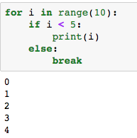

ในกรณีนี้ loop จะหยุดทำงานเมื่อค่า i มีค่าเท่ากับ 5 หรือมากกว่า เพราะ if i < 5: จะเป็นจริงก็ต่อเมื่อค่า i น้อยกว่า 5 ถ้าค่า i มากกว่า 5 จะเข้าเงื่อนไข else และทำการ break loop

- ให้นักเรียนปรับแก้ Python code ให้พิมพ์ชื่อหนังที่มากกว่า 6 ตัวอักษร และหยุดพิมพ์หลังจากชื่อหนัง BlackPanther (hint: หลังจากพิมพ์ชื่อหนังตามเงื่อนไขแรกแล้ว ให้กำหนดเงื่อนไขเพิ่มว่าชื่อหนังคือ BlackPanther ใช่หรือไม่ ถ้าใช่ให้ break ออกจาก loop)

- ให้นักเรียนเขียน Python code รับค่าเงินฝาก (saving) จำนวนปี (years) และอัตราดอกเบี้ย (int_rate) และให้คำนวณดอกเบี้ยปลายปี และเงินคงเหลือแต่ละปี โดยสมมุติว่าเงินฝากที่ใส่เข้ามาเป็นการฝากเพียงครั้งเดียว และฝากวันทำการแรกของธนาคาร (คำนวณดอกเบี้ยเต็ม 12 เดือน) โดยการแสดงผลให้แสดงปีที่ จำนวนดอกเบี้ยที่ได้ต่อปี และเงินคงเหลือ

ตัวอย่าง input/output

